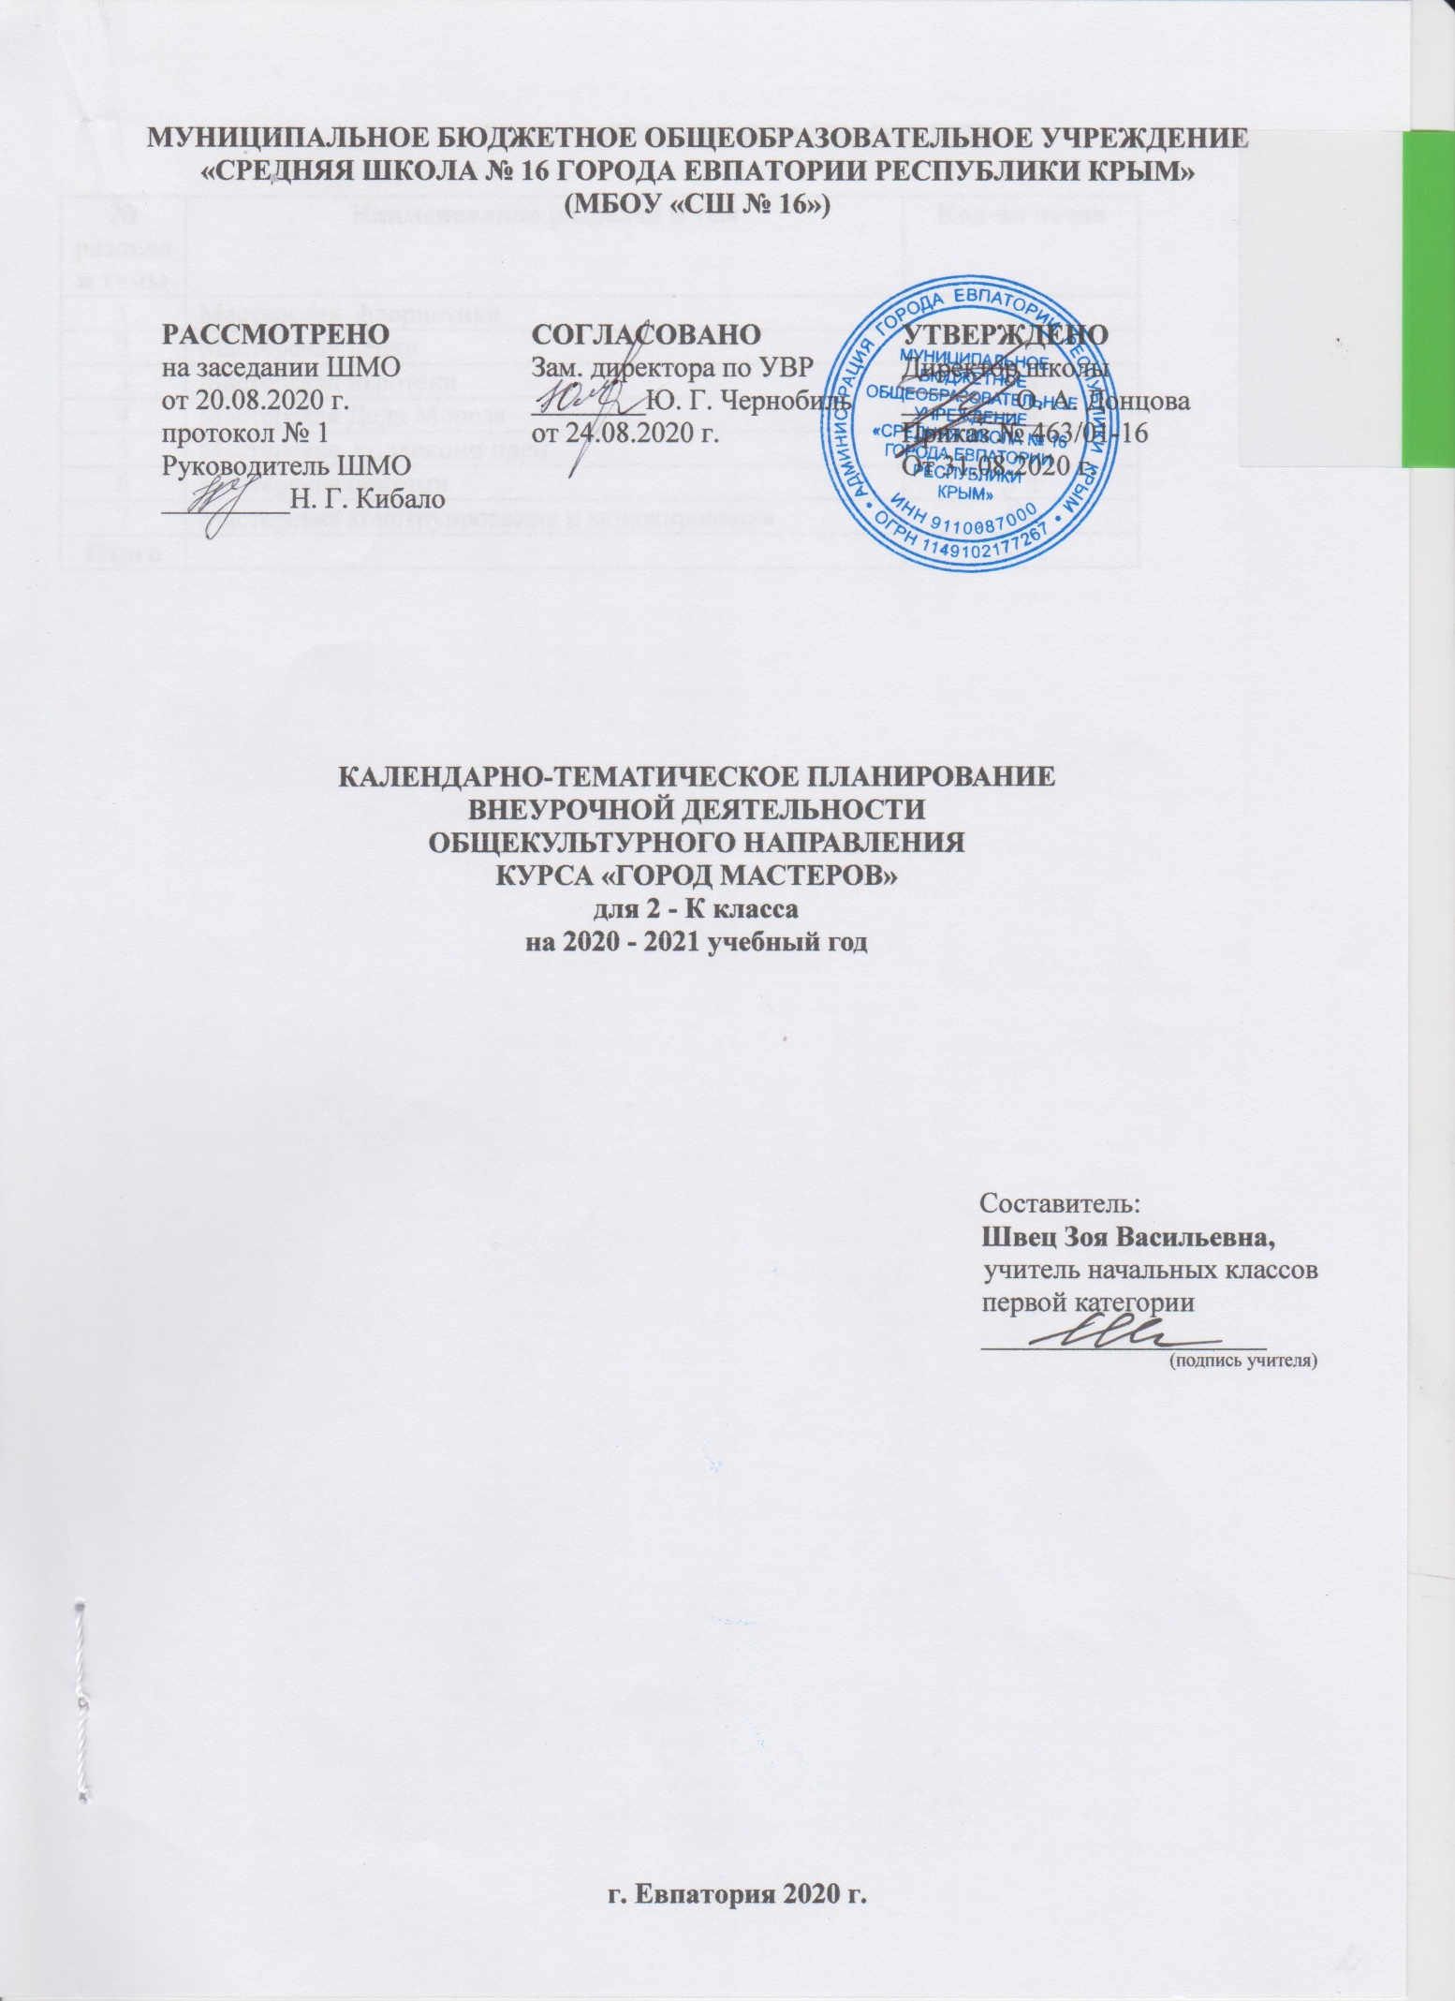

ТЕМАТИЧЕСКОЕ ПЛАНИРОВАНИЕ
№ раздела и темы | Наименование разделов и тем | Кол-во часов
1 | Мастерская флористики | 5 ч
2 | Мастерская лепки | 4 ч
3 | Мастерская игротеки | 3 ч
4 | Мастерская Деда Мороза | 4 ч
5 | Мастерская коллекции идей | 11 ч
6 | Мастерская оригами | 3 ч
7 | Мастерская конструирования и моделирования | 4 ч
Итого |  | 34 ч

КАЛЕНДАРНО-ТЕМАТИЧЕСКОЕ ПЛАНИРОВАНИЕ
№ п/п |  | Дата |  | Тема урока
План | факт | план | факт
1. Мастерская флористики (5 часов)
1 |  | 02.09 |  | Композиции из мелких листьев. ТБ.
2 |  | 09.09 |  | Композиции из листьев и веточек. ТБ.
3 |  | 16.09 |  | Композиции из жёлтых и зелёных листьев. ТБ.
4 |  | 23.09 |  | Композиции из цветущих растений и листьев. ТБ.
5 |  | 30.09 |  | Коллективная композиция из природного материал ТБ.
2. Мастерская лепки (4 часа)
6 |  | 07.10 |  | Лепка фигурок животных. Бегемот. ТБ.
7 |  | 14.10 |  | Лепка фигурок животных. Жираф. ТБ.
8 |  | 21.10 |  | Лепка фигурок животных. Носорог. ТБ.
9 |  | 28.10 |  | Лепка фигурок животных. Тигр. ТБ.
3. Мастерская игротеки (3 часа)
10 |  | 11.11 |  | Поделки из подручных материалов. Домино. ТБ.
11 |  | 18.11 |  | Поделки из подручных материалов. Шашки. ТБ.
12 |  | 25.11 |  | Поделки из подручных материалов. Шахматы. ТБ.
4. Мастерская Деда Мороза (4 часа)
13 |  | 02.12 |  | Новогодние игрушки из цветной бумаги. Фонарики. ТБ.
14 |  | 09.12 |  | Новогодние игрушки из цветной бумаги. Флажки. ТБ.
15 |  | 16.12 |  | Новогодние игрушки из цветной бумаги. Бусы. ТБ.
16 |  | 23.12 |  | Новогодние игрушки из цветной бумаги. Снеговик. ТБ.
5. Мастерская коллекции идей (11 часа)
17 |  | 30.12 |  | Поделки из цветной бумаги. Поздравительная открытка. ТБ.
18 |  | 13.01 |  | Поделки из цветных салфеток. Снеговик. ТБ.
19 |  | 20.01 |  | Поделки из цветной бумаги. Цветы. ТБ.
20 |  | 27.01 |  | Поделки из цветной бумаги. Бабочки. ТБ.
21 |  | 03.02 |  | Объемная аппликация «Дом». ТБ.
22 |  | 10.02 |  | Объёмная аппликация «Берёза». ТБ.
23 |  | 17.02 |  | Объёмная аппликация «Букет в вазе». ТБ.
24 |  | 24.02 |  | Аппликация «Геометрический орнамент». ТБ.
25 |  | 03.03 |  | Аппликация «Цветочный орнамент». ТБ.
26 |  | 10.03 |  | Аппликация «Звёзды и кометы». ТБ.
27 |  | 17.03 |  | Выставка работ «Наши таланты». ТБ.
6. Мастерская оригами (3 часа)
28 |  | 31.03 |  | Знакомство с пальчиковым театром. Сказка «Репка». ТБ.
29 |  | 07.04 |  | Изготовление героев к сказке «Репка». ТБ.
30 |  | 14.04 |  | Сюжетная композиция «Аквариум». ТБ.
7. Мастерская конструирования и моделирования (4 часа)
31 |  | 21.04 |  | Вертушки. ТБ.
32 |  | 28.04 |  | Летающие модели. Воздушный шар. ТБ.
33 |  | 05.02 |  | Плавающие модели. ТБ.
34 |  | 12.05 |  | Динамические модели. Легковой автомобиль.
35 |  | 19.05 |  | Повторение пройденного материала.

